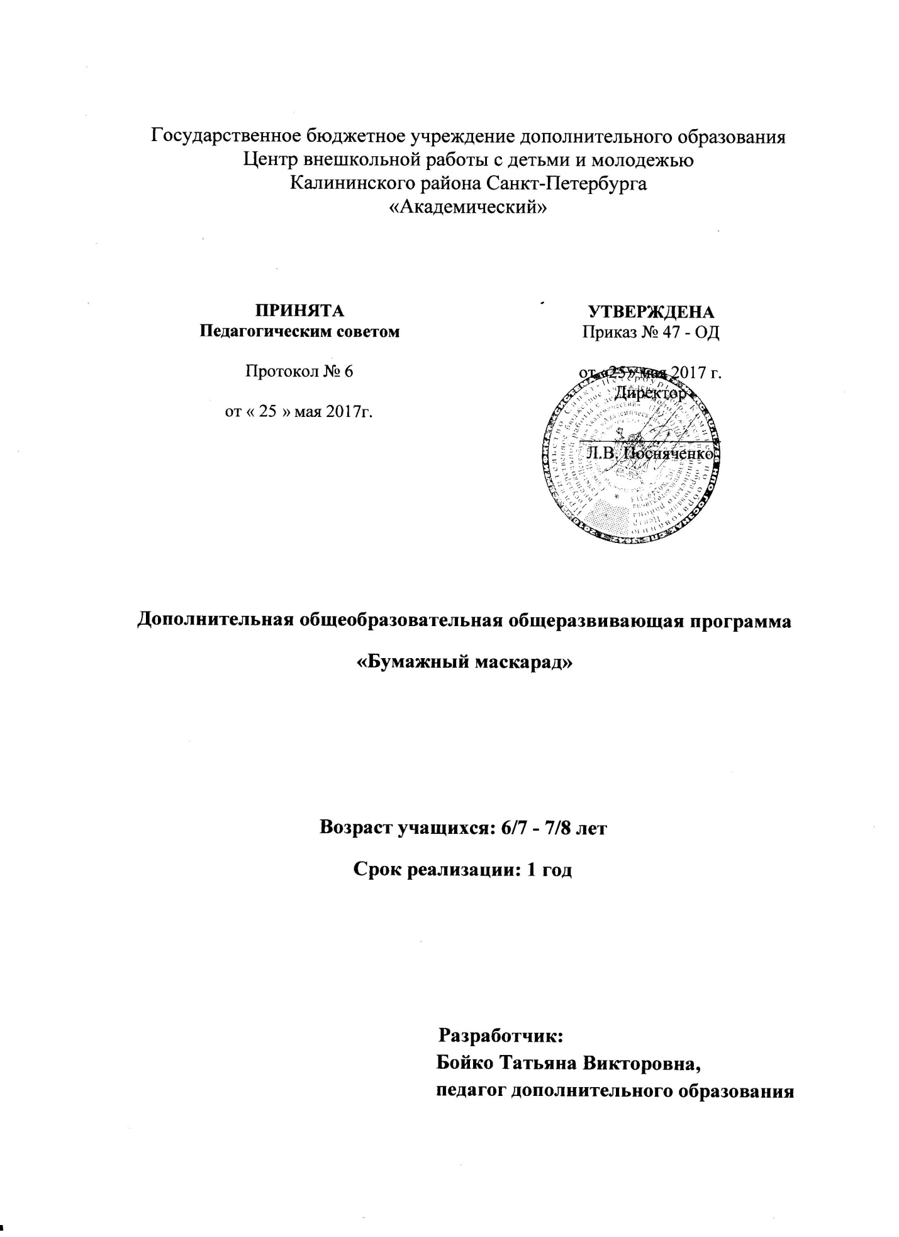

Пояснительная записка
Дизайн – это художественное проектирование и замысел. Графический дизайн – это проектирование в графике, в том числе и промышленной. К области графического дизайна относится огромное количество объектов проектирования, начиная от спичечного коробка и заканчивая иллюстрацией, книгой. В основе любого проекта дизайнера-графика лежит работа с графической формой, с композицией листа, необходимо мыслить ассоциативно и уметь создавать не только декоративно-орнаментальные, но и лаконичные, знаковые формы.
Один из основных материалов в дизайне – бумага. Этот распространенный материал обладает большими пластическими и изобразительными возможностями. Как правило, настоящее открытие свойств этого материала происходит в процессе работы с ним — при создании пластических композиций: орнаментов, рельефных композиций, масок, и т. п. Причем нередко сам материал подсказывает начинающему дизайнеру наиболее выразительное решение. Реальное исполнение и наглядный результат в виде авторского изделия интересны детям возможностью самореализации в творчестве.
Образовательная программа “Бумажный маскарад” носит художественную направленность. Уровень освоения – общекультурный.
Направление дизайна особенно актуально, так как способствует развитию мелкой моторики, формированию объемно-пространственного мышления, улучшению памяти. При работе с бумагой развивается тактильная сфера, образное и репродуктивное мышление, фантазия, вырабатывается умение формировать художественный образ в пространстве. Занимаясь дизайном, учащийся проходит сложный процесс от зарождения идеи до воплощения ее в композицию. Возможность создавать красивые вещи дает ребенку испытать чувство радости, гордости, уверенности в себе, повышает его самооценку.
Отличительные особенности программы “Бумажный маскарад ” заключается в том, что учащиеся знакомятся с широким спектром современного графического дизайна, многогранность которого выходит за рамки обычного плоского листа.
Адресат программы - дети младшего школьного (7-8 лет) и дошкольного возраста (6-7 лет), с различным уровнем подготовки, но проявляющих интерес к творчеству.
Цель данной программы – cоздание условий для развития дизайнерских способностей обучающихся творчеству в процессе освоения различных приемов проектирования в графическом дизайне.
Поставлены следующие задачи:
Воспитательные:
- Воспитание художественного вкуса.
- Воспитание внимательности и трудоспособности.
- Воспитание умения работать в коллективе.
- Воспитание интереса к искусству и русской культуре.

Обучающие:
- Познакомить с основными составляющими композиции.
- Сформировать навыки работы с инструментами.
- Обучить основным приемам работы с бумагой.
- Познакомить с направлениями дизайна и великими именами.

Развивающие:
- Развитие моторики и аккуратности
- Развитие фантазии, формирование творческой индивидуальности
- Развитие пространственного мышления.
- Развитие зрительной памяти.

Условия реализации программы
Программа рассчитана на 1 год (1 раз в неделю по 1учебному часу)
Длительность одного учебного часа для детей в возрасте 6/7 лет - 30 минут. Длительность одного учебного часа для детей в возрасте 7/8 лет - 45 минут.

Формирование групп проводится в начале учебного года, с 1 по 10 сентября. В коллектив принимаются учащиеся 6/7-7/8 лет c различным уровнем художественной подготовки.
Экспозиция творческих работ является итоговым результатом. Каждую экспозицию объединяет определенная тема. На выставках экспонируются лучшие работы учащихся - это основной метод подведения итогов реализации программы.
Материально-техническое оснащение программы:

- просторный кабинет
- cтолы
- стулья
- стол для педагога
- доска
- интерактивная доска
- ноутбук
- телевизор

Планируемые результаты:
По итогам освоения программы предполагаются следующие результаты:
Личностные результаты
- разовьются художественный вкус, умение наблюдать за разнообразными явлениями жизни и искусства;
- разовьются внимательность и трудоспособность, повысится самооценка;
- разовьется чувство личной ответственности за результат коллективной работы, сформируется умение работать в коллективе;
- разовьются интерес к дизайну, понимание его функций в жизни человека.
Предметные результаты:
- сформируются основы знаний по композиции, художественный вкус и интерес к искусству и проектной деятельности;
- сформируются навыки работы с простейшими инструментами дизайнера
- сформируются навыки работы с бумагой
- расширится кругозор через знакомство с произведениями искусства разных жанров и стилей.

Метапредметные результаты:
- разовьются способности к аккуратности;
- сформируется своя творческая индивидуальность
- сформируется умение планировать, контролировать и оценивать свои учебные действия в соответствии с поставленной задачей.
- разовьется зрительная память и наблюдательность

- Учебный план
№ | Тема занятия | Количество часов |  |  | Форма контроля
 |  | всего | теор. | практ.
1 | Введение в программу. Основы композиции. Линия | 1 | 0,5 | 0,5 | тест
2 | Основы композиции. Пятно | 1 | 0,5 | 0,5 | педагогическое наблюдение
3 | Основы композиции. Симметрия | 1 | 0,5 | 0,5 | педагогическое наблюдение
4 | Основы композиции. Контраст | 1 | 0,5 | 0,5 | педагогическое наблюдение
5 | Основы композиции. Ритм | 1 | 0,5 | 0,5 | устный опрос
6 | Знакомство с Русским Музеем | 1 | 0,5 | 0,5 | устный опрос
7 | Как смотреть картину | 1 | 0,5 | 0,5 | устный опрос
8 | Графические приемы | 1 | 0,5 | 0,5 | педагогическое наблюдение
9 | Графическая композиция в смешанной технике | 1 | 0,5 | 0,5 | педагогическое наблюдение
10 | Линия в изобразительном искусстве | 1 | 0,5 | 0,5 | устный опрос
11 | Жанры в изобразительном искусстве | 1 | 0,5 | 0,5 | устный опрос
12 | Декоративно-плоскостная композиция в круге | 1 | 0,5 | 0,5 | педагогическое наблюдение
13 | Декоративно-плоскостная композиция в квадрате | 1 | 0,5 | 0,5 | педагогическое наблюдение
14 | Цветовой контраст | 1 | 0,5 | 0,5 | выставка
15 | Натюрморт в изобразительном искусстве | 1 | 0,5 | 0,5 | устный опрос
16 | Пейзаж в изобразительном искусстве | 1 | 0,5 | 0,5 | устный опрос
17 | Основы бумажной пластики | 1 | 0,5 | 0,5 | педагогическое наблюдение
18 | Основы пластики | 1 | 0,5 | 0,5 | педагогическое наблюдение
19 | Портрет в изобразительном искусстве | 1 | 0,5 | 0,5 | устный опрос
20 | Скульптура в изобразительном искусстве | 1 | 0,5 | 0,5 | устный опрос
21 | Стилизованная композиция на нюансе | 1 | 0,5 | 0,5 | педагогическое наблюдение
22 | Стилизованная композиция на контрасте | 1 | 0,5 | 0,5 | устный опрос
23 | Ландшафтный дизайн | 1 | 0,5 | 0,5 | устный опрос
24 | Ландшафтный дизайн | 1 | 0,5 | 0,5 | устный опрос
25 | Тепло-холодный контраст | 1 | 0,5 | 0,5 | педагогическое наблюдение
26 | Шрифтовая композиция | 1 | 0,5 | 0,5 | педагогическое наблюдение
27 | Ландшафтный дизайн | 1 | 0,5 | 0,5 | устный опрос
28 | Искусство ДПИ. | 1 | 0,5 | 0,5 | устный опрос
29 | Модульная композиция | 1 | 0,5 | 0,5 | устный опрос
30 | Модульная композиция из объемного модуля | 1 | 0,5 | 0,5 | педагогическое наблюдение
31 | Контраст в изобразительном искусстве | 1 | 0,5 | 0,5 | устный опрос
32 | Ритм в изобразительном искусстве | 1 | 0,5 | 0,5 | устный опрос
33 | Декоративно-объемная композиция | 1 | 0,5 | 0,5 | выставка
34 | Декоративно-объемная композиция | 1 | 0,5 | 0,5 | устный опрос
35 | Силуэт в изобразительном искусстве | 1 | 0,5 | 0,5 | устный опрос
36 | Подведение итогов. Гравюра в изобразительном искусстве | 1 | 0,5 | 0,5 | устный опрос
 | Итого: | 36 | 18 | 18

